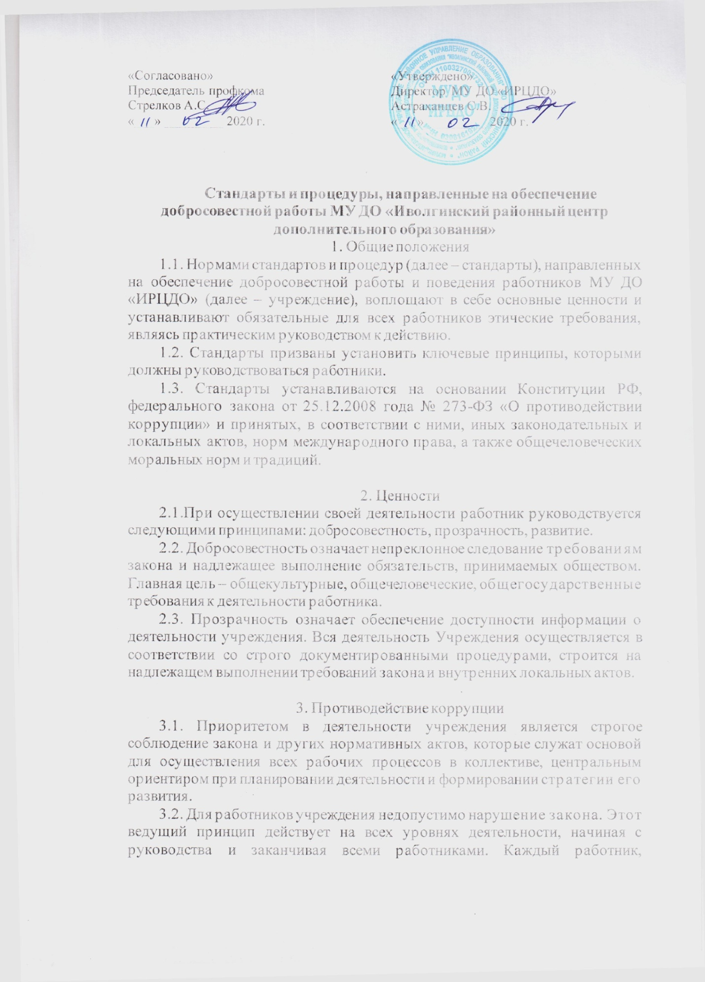

совершивший правонарушение, не только подлежит привлечению к ответственности в общем порядке (к гражданско-правовой, административной, уголовной ответственности), но и подлежит привлечению к дисциплинарному взысканию.
3.3. Важнейшей мерой по поддержанию безупречной репутации учрежденияявляется ответственное и добросовестное выполнение обязательств, соблюдение этических правили норм, что является системой определенных нравственных стандартов поведения, обеспечивающей реализацию уставных видов деятельности учреждения. Они не регламентируют частную жизнь работника, не ограничивают его права и свободы, а лишь определяют нравственную сторону его деятельности, устанавливают четкие этические нормы служебного поведения.
3.4. В учреждениине допустимы любые формы коррупции, работники учрежденияв своей деятельности обязаны строго выполнять требования законодательства и правовых актов о противодействии коррупции.
3.5. В отношениях с потребителями не допускается использование любых неправомерных способов, прямо или косвенно воздействовать на потребителей услуг учрежденияс целью получения иной незаконной выгоды.
3.6. Вцелях обеспечения интересов учреждениятщательно производится отбор поставщиков товаров, работ и услуг. Принципиальный подход, который используется во взаимодействии с поставщиками, размещение заказов и т.д., осуществляется в полном соответствии с требованиями законодательства.
3.7. В учреждениинедопустимо осуществление мошеннической деятельности, любого действия или бездействия, включая предоставление заведомо ложных сведений, которое заведомо или в связи с грубой неосторожностью вводит в заблуждение или пытается ввести в заблуждение какую-либо сторону с целью получения финансовой выгоды или уклонения от исполнения обязательства
3.8. В учреждениинедопустимо осуществление деятельности с использованием методов принуждения, т.е. нанесения ущерба или вреда, или угрозы нанесения ущерба или вреда прямо или косвенно любой стороне, или имуществу стороны с целью оказания неправомерного влияния на действиятакой стороны. Деятельность с использованием методов принуждения –это потенциальные или фактические противоправные действия, такие как телесное повреждение или похищение, нанесение вреда имуществу или законным интересам с целью получения неправомерного преимущества или уклонения от исполнения обязательства.
3.9. В учреждениинедопустимо осуществление деятельности на основе сговора, т.е. действия на основе соглашения между двумя или более сторонами с целью достижения незаконной цели, включая оказание ненадлежащего влияния на действия другой стороны.
3.10. В учреждениинедопустимо осуществление обструкционной деятельности, не допускается намеренное уничтожение документации, фальсификация, изменение или сокрытие доказательств для расследования или совершение ложных заявлений с целью создать существенные препятствия для расследования, проводимого комиссией по этике, служебному поведению и урегулированию конфликта интересов.
3.11. Также не допускается деятельность с использованием методов принуждения на основе сговора и/или угрозы, преследование или запугивание любой из сторон с целью не позволить ей сообщить об известных ей фактах, имеющих отношение к тому или иному факту коррупционных действий расследованию, совершаемые с целью создания существенных препятствий для расследования.
3.10. В случае принуждения работника к любым прямым или косвенным требованиям к предоставлению перечисленных незаконных выгод, он обязан незамедлительно уведомить об этом руководителя для своевременного применения необходимых мер по предотвращению незаконных действий и привлечению нарушителей к ответственности.

4. Обращение с подарками
4.1. По отношению к подаркам в учреждениисформированы следующие принципы: законность, ответственность и уместность.
4.2. Предоставление или получение подарка (выгоды) допустимо, только если это не влечет для получателя возникновения каких-либо обязанностей и не является условием выполнения получателем каких-либо действий. Предоставление или получение подарка (привилегии) не должно вынуждать работников тем или иным образом скрывать это от руководителей и других работников.
4.3. Подарками считается любое безвозмездное предоставление какой-либо вещи в связи с осуществлением Учреждениемсвоей деятельности.
4.4. Работникам строго запрещается принимать подарки (выгоды), если это может незаконно прямо или косвенно повлиять на осуществление работниками своей деятельности или повлечь для них возникновение дополнительных обязательств.
4.5. Работникам дозволяется принимать подарки незначительной стоимости или имеющие исключительно символическое значение.
4.6. В учреждениизапрещается принимать следующие виды подарков (выгод), предоставление которых прямо или косвенно связано с осуществлением работниками своей деятельности:
4.6.1. Деньги: наличные средства, денежные переводы, денежные средства, перечисляемые на счета работников Учрежденияили их родственников, предоставляемые указанным лицам беспроцентные займы (или займы с заниженным размером процентов), завышенные (явно несоразмерные действительной стоимости) выплаты за работы (услуги), выполняемые работником по трудовому договору и в пределах должностной инструкции;
4.7. В случае возникновения любых сомнений относительно допустимости принятия того или иного подарка, работник обязан сообщить об этомсвоему руководителю и следовать его указаниям.
4.8. Любое нарушение требований, изложенных выше, является дисциплинарным проступком и влечет применение соответствующих мер ответственности, включая увольнение работника. Работник так же обязан полностью возместить убытки, возникшие в результате совершенного им правонарушения.

5. Недопущение конфликта интересов
5.1. Развитие потенциала работников является ключевой задачей руководства.
В свою очередь ключевой задачей работников является сознательное следование интересам общества. В учреждении не желательны конфликты интересов –положения, в котором личные интересы работника противоречили бы интересам общества.
5.2. Во избежание конфликта интересов, работники Учреждениядолжны выполнять следующие требования:
5.2.1. Работник обязан уведомить руководителя о выполнении им работы по совместительству или осуществлении иной оплачиваемой деятельности; выполнение работы (осуществление деятельности) может быть запрещено, в случае если такая дополнительная занятость не позволяет работнику надлежащим образом исполнять свои обязанности в учреждении;
5.2.2. Работник обязан использовать имущество учреждения(в том числе оборудование) исключительно в целях, связанных с выполнением своей трудовой функции.

6. Конфиденциальность
6.1. Работникам учреждениязапрещается сообщать третьим лицам сведения, полученные ими при осуществлении своей деятельности, за исключением случаев, когда такие сведения публично раскрыты самим учреждением.
6.2. Передача информации внутри учрежденияосуществляется в соответствии с процедурами, установленными внутренними документами

